《这很科学系列丛书》
The Science of … Series
科幻世界的科学帝国
作者介绍:
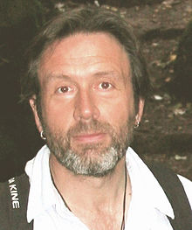
马克·布雷克（Mark Brake）于1999年确定了世界上第一个科学和科幻小说的学位，于2005年发起了世界上第一个天体生物学学位课程。他曾通过五大洲的电影、电视、书籍和广播等各种媒介来传播科学，包括美国国家航空航天局（NASA）、西雅图科幻小说博物馆（Seattle's Science Fiction Museum）、英国广播公司（BBC）、英国皇家协会（the Royal Institution）和天空电影频道（Sky Movies）。他是美国宇航局天体生物学研究所科学传播组（NASA's Astrobiology Institute Science Communication Group）的创始成员之一。马克还带着《这很科学之神秘博士》（Science of Doctor Who）、《这很科学之星球大战》（Science of Star Wars）和《这很科学之超级英雄》（Science of Superheroes）在欧洲巡回路演。

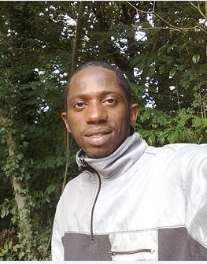
乔恩·蔡斯（Jon Chase）是一位自由科学传播者，拥有航空航天工程荣誉学位和传播科学硕士学位。在2008年为美国宇航局（NASA）制作关于天体生物学的科学说唱录像后，《卫报》（the Guardian）评价他为教育领域的“下一件大事”。乔恩曾与英国广播公司（BBC）、开放大学（the Open University）、科学博物馆（the Science Museum），英国皇家学会（the Royal Society）和皇家协会（（the Royal Institution））合作。他曾与马克·布雷克（Mark Brake）一起，带着《这很科学之神秘博士》（Science of Doctor Who）、《这很科学之星球大战》（Science of Star Wars）和《这很科学之超级英雄》（Science of Superheroes）在欧洲巡回路演。

*************************************
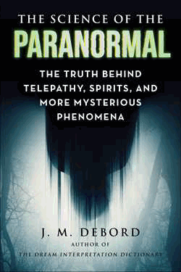
中文书名：《这很科学之超自然：神秘现象背后的真相》
英文书名：The Science of the Paranormal：The Truth Behind ESP, Reincarnation, and More Mysterious Phenomena
作 者：J. M. DeBord
出 版 社：Skyhorse Publishing
代理公司：ANA/Jessica
页 数：208页
出版时间：2025年8月
代理地区：中国大陆、台湾
审读资料：电子稿
类 型：科普

内容简介：

发现超能力、超自然力量和通灵能力背后的真相——对于有好奇的头脑和大胆的科学家来说，这是一份完美的礼物。

一些超自然现象和心灵的力量是真实的，但主流科学将它们都视为幻想。《这很科学之超自然》寻找了大量的证据，证明在我们日常生活的背后存在着一些奇怪而疯狂的东西。可信的目击者亲眼看到过超自然现象。科学家们在他们的实验室里对它进行了研究。我们每天都在《怪奇物语》（Stranger Things）和《X战警》（X-Men）等流行媒体上看到对它的描述。在本书中将事实与虚构区分开来，并得到以下问题的答案：

·物体可以用念力移动吗？
·未来是可以预见的吗？
·我们可以通过心灵感应进行交流吗？
·科学对超能力有什么看法？
·轮回和灵魂的证据在哪里？
·还有更多！

通过《这很科学之超自然》探索超自然现象背后的迷人发现。

作者简介：

J.M. 德波尔（J.M. DeBord）是《解梦词典》（The Dream Interpretation Dictionary） 的作者，现在他将自己的知识和技能用于探索超自然现象。这是自然而然的契合，因为做梦与超自然现象和通灵能力密切相关。他的的专业知识使他成为媒体节目的热门嘉宾。看到过他和乔治·诺瑞（George Noory）在《海岸到海岸》节目中的一次亮相，或者看到他被《波士顿环球报》（Boston Globe）、《卫报》（The Guardian）或《纽约》（New York）杂志引用过。他是国际梦研究协会的成员，该协会是世界上在这一领域首屈一指的学术组织。

*******************************************
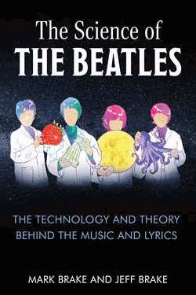
中文书名：《这很科学之披头士乐队：音乐和歌词背后的技术和理论》
英文书名：The Science of The Beatles：The Technology and Theory Behind the Music and Lyrics
作 者：Mark Brake with Dr. Jeff Brake
出 版 社：Skyhorse Publishing
代理公司：ANA/Jessica
页 数：288页
出版时间：2025年5月
代理地区：中国大陆、台湾
审读资料：电子稿
类 型：科普

内容简介：

深入分析披头士乐队的音乐，以及使其成为可能的理论、技术与技巧。

当人们在两百年后回顾我们的文化时，谁的音乐会从今天幸存下来？谁会成为我们的巴赫、莫扎特和贝多芬？当代流行音乐的大人物是披头士乐队。他们是将古典音乐和流行音乐融合以创造新的音乐主流的主要建筑师。

从我们人类第一次创造艺术的那一刻起，音乐和技术就密不可分。这种共生关系在披头士乐队的音乐史上表现得最为精彩。他们在一个非凡的、前所未有的音乐大熔炉中吸收了周围的许多其他风格。他们以热情和想象力接受新技术。

作为录音技术和艺术表现的先驱，披头士在音乐技术的许多方面掀起了革命，并成为那个时代青年运动和社会文化运动的领导者。他们的音乐既精致又广受欢迎。在一代人的时间里，他们是世界上最重要的作曲家，并成为有史以来最具影响力的乐队。

《这很科学之披头士乐队》把乐队的13张传奇录音室专辑放在显微镜下，着眼于科学、诗歌和音乐中的原始力量，它们引发了一场革命。

作者简介：

马克·布雷克(Mark Brake)教授在五大洲通过电影、电视、印刷和广播传播科学，包括为美国国家航空航天局、西雅图科幻博物馆、英国广播公司、英国皇家学会和天空电影公司工作。他是“Science of”系列的作者，其中包括《哈利波特的科学》、(The Science of Harry Potter)《星球大战的科学》(The Science of Star Wars)、《超级英雄的科学》(The Science of Superheroes)、《生活大爆炸的科学》(The Science of the Big Bang Theory)等。

杰夫·布雷克(Jeff Brake)博士是苏黎世 Vontobel 瑞士私人银行的高级技术专家和物理学家，杰夫也是一名唱片音乐家，和他的兄弟一样，他也是披头士乐队的粉丝。

***************************************************
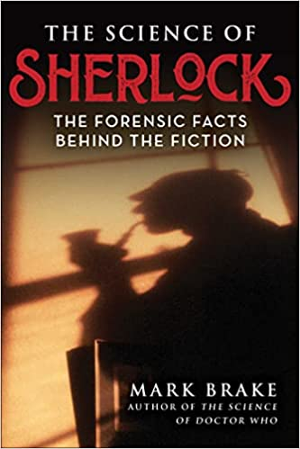
中文书名：《这很科学之神探夏洛克：小说故事背后的法医学真相》
英文书名：The Science of Sherlock: The Forensic Facts Behind the Fiction
作 者：Mark Brake
出 版 社：Skyhorse
代理公司：ANA/Jessica
出版时间：2023年3月
代理地区：中国大陆、台湾
页 数：240页
审读资料：电子稿
类 型：科普/大众文化

内容简介：

神探夏洛克迷的必备读物！

夏洛克·福尔摩斯是世界上有史以来最伟大的侦探。他是亚瑟·柯南·道尔爵士笔下的虚构角色，以他为主角的六十个故事受到了广大读者的喜爱，这使夏洛克成为维多利亚时代伦敦最著名的人物之一。

所有证据表明，粉丝对神探夏洛克的崇拜已经持续了近一个半世纪，而神探夏洛克的故事也经历了许多改编：中国有夏洛克同人小说，日本有夏洛克漫画，韩国有致敬夏洛克的流行歌曲……吉尼斯世界纪录授予“夏洛克·福尔摩斯”被电影和电视剧最多刻画的虚构人物奖，这要归功于小罗伯特·唐尼主演的、大受欢迎的福尔摩斯电影、露西·刘主演的改编自小说系列、本尼迪克特·康伯巴奇主演的《神探夏洛克》等等。

神探夏洛克经久不衰的吸引力表明，他的侦探才华在今天与柯南道尔时代一样引人注目。《这很科学之神探夏洛克》带领读者深入了解夏洛克破获“开膛手杰克”案件以及其他案件背后的法医科学。

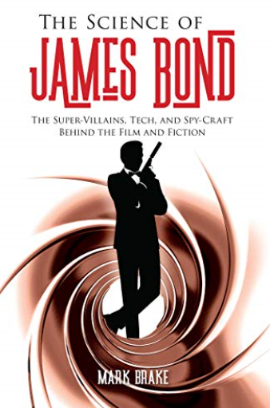
*****************************************
中文书名： 《这很科学之詹姆斯·邦德：电影和小说背后的超级恶棍、技术和间谍技术》
英文书名：The Science of James Bond: The Super-Villains, Tech, and Spy-Craft Behind the Film and Fiction
作 者：Mark Brake
出 版 社：Racehorse Publishing
代理公司：Skyhorse /ANA
页 数：240页
出版时间：2020年2月
代理地区：中国大陆、台湾
审读资料：电子稿
类 型：科普

内容简介：

有杀人执照的间谍文化。

从肖恩·康纳利到丹尼尔·克雷格，詹姆斯·邦德是有史以来票房最高的电影系列。票房超过《星球大战》、《哈利·波特》和漫威电影宇宙的《007:幽灵党》，这位世界上最具标志性的国际特工有近60年的保质期。在全球化和数字化的世界里，核导弹威胁被一系列更微妙的威胁所取代，邦德仍然与我们同在。

在《这很科学之詹姆斯·邦德》中，我们认为邦德系列电影是一种独特的类型:间谍。把间谍小说和科幻小说融合在一起的一类电影和小说。我们来看看邦德对超级恶棍、未来、世界统治或毁灭的痴迷。我们可以在以下章节中窥见科技趋势的本质，通常是小玩意和间谍设备:

·金手指:除了犯罪，人类在所有领域都创造了奇迹!
·你只有两次生命:征服太空的竞赛
·生与死:全速:邦德和汽车
·《007大破天幕杀机:网络恐怖主义的科学》
·等等！

这是唯一一个詹姆斯·邦德的伙伴，以间谍的方式看待电影和小说，包括武器奇才，死亡的化学反应，核妄想狂的线索，以及邦德对大师种族的痴迷!

媒体评价：

“一位研究科幻小说如何影响科学进程并定义我们的大众认知的学者和权威。“
----《书目在线》

“在科学领域，像马克这样具有普遍才能的人是很少见的。”
----罗伊·戴维斯，英国电影学院奖提名的BBC《时代观察》编辑

“有趣的和深刻的。这是科幻迷们的一大乐趣。”
----加雷斯·L·鲍威尔(Gareth L. Powell)，Ack-Ack Macaque一书的获奖作者

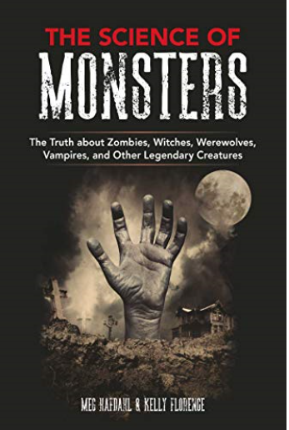
******************************
中文书名： 《这很科学之怪物：关于僵尸、女巫、狼人、吸血鬼和其他传奇生物的真相》
英文书名：The Science of Monsters: The Truth about Zombies, Witches, Werewolves, Vampires, and Other Legendary Creatures
作 者：Meg Hafdahl and Kelly Florence
出 版 社：Racehorse Publishing
代理公司：Skyhorse /ANA
页 数：240页
出版时间：2019年10月
代理地区：中国大陆、台湾
审读资料：电子稿
类 型：科普

内容简介：

对于任何恐怖和奇幻电影的粉丝来说，这都是必备的——《活死人之夜》、《猛鬼街》、《闪灵》（斯蒂芬·金）等等!

如果你喜欢恐怖片，并且相信僵尸、吸血鬼和其他致命可怕的生物是真实存在的，那就让梅格·哈夫达尔和凯莉·弗洛伦斯带你去一个恐怖与科学交汇的世界。

·在《活死人之夜》中，僵尸是如何真正分解的呢?
·自然界中是否存在像《狼人》中那样的变形实例?
·激发弗莱迪·克鲁格创作灵感的夜惊背后的科学依据是什么?
·是否有科学数据支持幽灵检测，就像闹鬼游戏中使用的工具一样?
·驱使汉尼拔·莱克特这样的食人族的心理动力是什么?
·现代医学和治疗与1960年提供给诺曼·贝茨的治疗有何不同?
·潜意识信息是如何与宣传联系在一起的，或者像《午夜凶铃》里被洗脑一样？
·对于像《魔女嘉莉》里那样被女巫附身的人，科学的解释是什么?
·《女巫布莱尔》的故事是基于真实的还是虚构的?
·等等

哥特式媒体大亨梅格·哈夫达尔(Meg Hafdahl)和凯莉·弗洛伦斯(Kelly Florence)重温了童年时代的电影，发现恐惧背后的科学。加入凯利和梅格，他们解开神秘的医学和科学的奇迹，激发了创造著名的怪物，如诺斯费拉图，诺曼贝茨，德古拉，弗兰肯斯坦，等。

《这很科学之怪物》是一部可接近的、非常有趣的电影，讲述了在夜间发生的事情，它会让每一个恐怖片迷兴奋不已。

作者简介：

梅格·哈夫达尔(Meg Hafdahl)是《恐怖回放》(Horror Rewind)播客的作者和联合主持人。她以女性为主导的恐怖故事已被邪恶图书馆制作成有声读物，并被选入《夏娃的安魂曲:关于女性的故事》、《神秘与恐怖》等选集。梅格和她的丈夫、两个年幼的儿子以及一群宠物住在明尼苏达州。

凯利·弗洛伦斯(Kelly Florence)是一名教师、母亲和恐怖电影爱好者。她热衷于所有媒体中的女性形象，尤其是恐怖片。凯利制作和共同主持恐怖倒带。她还拥有一家专为恐怖小说迷开设的哥特式礼品商店。

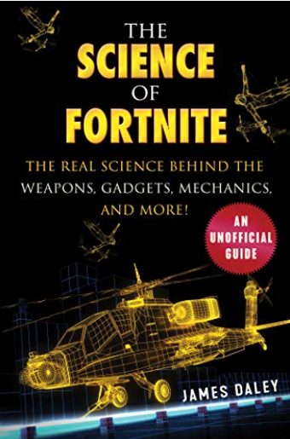
***************************************************
中文书名： 《这很科学之堡垒之夜：武器，配件，机械等背后真正的科学！》
英文书名：The Science of Fortnite: The Real Science Behind the Weapons, Gadgets, Mechanics, and More!
作 者：James Daley
出 版 社：Racehorse Publishing
代理公司：Skyhorse /ANA
页 数：144页
出版时间：2019年11月
代理地区：中国大陆、台湾
审读资料：电子稿
类 型：科普

内容简介：

发现《堡垒之夜》现象背后的科学。

《堡垒之夜》在诞生的第一年就吸引了超过1亿玩家，它混合了激烈的战斗、狂野的武器、创新的建筑力学和古怪的环境，这使得它成为世界上最受欢迎的在线视频游戏之一。

对于任何《堡垒之夜》的粉丝来说，这都是一份完美的礼物，《这很科学之堡垒之夜》涵盖了整个堡垒之夜宇宙的50多个主题!这本书包括了许多关于堡垒之夜最有趣的游戏细节的科学讨论，包括:

·岛
·战斗巴士
·陷阱
·小工具
·武器
·图表
·暴风雨

这本书将讨论游戏中有多少最神奇的武器能够真正发挥作用，玩家自己建造的建筑如何能够或不能够承受战斗的压力，以及如何应对巨大的紫色风暴!无论你是《大逃杀》、《拯救世界》还是《创造游戏》的粉丝，《这很科学之堡垒之夜》将会用这款神奇游戏背后的科学真相来娱乐你并启发你。

作者简介：

詹姆斯·戴利(James Daley)是一位作家、编辑和各种纸质和数字产品的设计师。自2004年在佛蒙特美术学院(Vermont College of Fine Arts)获得艺术硕士学位以来，他的大部分时间都花在了向大学生教授写作、创建有关视频游戏的网站，以及撰写有关沉思的年轻尼尔道尔(ne’erdowells)的悬疑小说上。当他不痴迷于研究像素和代词时，他通常会被发现在互联网上与陌生人争论，或与他不气馁的妻子和胆大的女儿一起寻找冒险。

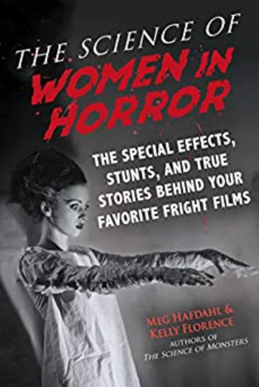
****************************************
中文书名： 《这很科学之恐怖女性：你最喜欢的恐怖电影背后的特效、特技和真实故事》
英文书名：The Science of Women in Horror: The Special Effects, Stunts, and True Stories Behind Your Favorite Fright Films
作 者：Meg Hafdahl and Kelly Florence
出 版 社：Racehorse Publishing
代理公司：Skyhorse /ANA
页 数：264页
出版时间：2020年2月
代理地区：中国大陆、台湾
审读资料：电子稿
类 型：科普

内容简介：

从尖叫皇后到蛇蝎美人，恐怖并不只适合男孩。

哥特式媒体大亨梅格·哈夫达尔和凯利·弗洛伦斯，《这很科学之怪物》的作者，电影爸爸(Film Daddy)主持的“最佳恐怖片播客”(the best Horror film podcast out there)的联合主持人，为大家介绍我们都知道和喜爱的女权主义恐怖片、电视节目和角色。

通过采访、电影分析和令人不寒而栗的发现，《这很科学之恐怖女性》揭示了这一流派中女性最具代表性的角色背后的理论。探索古老的比喻，比如《阴间大法师》中“天真”的莉迪亚，《十三号星期五》中“蛇发女妖”的帕梅拉·沃尔黑斯，《惊魂序曲》和《贝茨旅馆》中“母亲”的诺玛·贝茨，也深入研究了女性主演的电影和电视剧，包括:

·《鬼入侵》
·《阴齿》
·《萨布丽娜的惊心冒险》
·《吸血鬼猎人巴菲》
- 等等

加入凯利和梅格的《这很科学之恐怖女性》，当他们翻转剧本，将证明每个女孩都是“最后的赢家”。

作者简介：

梅格·哈夫达尔(Meg Hafdahl)是《恐怖回放》(Horror Rewind)播客的作者和联合主持人。她以女性为主导的恐怖故事已被邪恶图书馆制作成有声读物，并被选入《夏娃的安魂曲:关于女性的故事》、《神秘与恐怖》等选集。梅格和她的丈夫、两个年幼的儿子以及一群宠物住在明尼苏达州。

凯利·弗洛伦斯(Kelly Florence)是一名教师、母亲和恐怖电影爱好者。她热衷于所有媒体中的女性形象，尤其是恐怖片。凯利制作和共同主持恐怖倒带。她还拥有一家专为恐怖小说迷开设的哥特式礼品商店。

******************************************
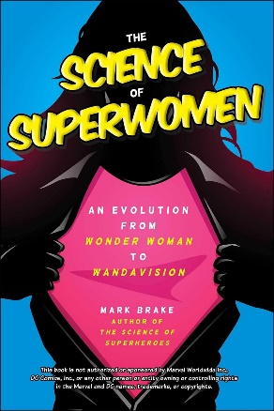
中文书名：《这很科学之女超人：从〈神奇女侠〉到〈旺达·幻视〉的演变》
英文书名：THE SCIENCE OF SUPERWOMEN: An Evolution from Wonder Woman to WandaVision
作 者：Mark Brake
出 版 社：Skyhorse
代理公司：ANA/Jessica
页 数：240页
出版时间：2024年4月
代理地区：中国大陆、台湾
审读资料：电子稿
类 型：科普

内容简介：

庆祝女超人的崛起，探索神奇女侠（Wonder Woman）、绯红女巫（Scarlet Witch）、黑寡妇（Black Widow）、猫女（Catwoman）等角色能力背后的科学！

超级英雄小说已经陪伴我们走过了近一个世纪；从超能力和后人类，到蒙面义警和传世不朽，这些故事充满了各种概念和对比鲜明的主题。在此期间，女超人已经从漫画书中由男性创造、为男性服务的夸张形象，进化成更强大的女性力量的代表。

《这很科学之女超人》审视了这一演变过程，从最初超性化的起源到今天更细致入微的多样性。《这很科学之女超人》聚焦《星球大战》（Star Wars）和《X 战警》（X-Men）中的角色，以及神奇女侠（Wonder Woman）、蝙蝠少女（Batgirl）、惊奇队长（Captain Marvel）、哈莉·奎茵（Harley Quinn）、亚当斯一家（Wednesday Addams）、神秘博士（Doctor Who）和吸血鬼猎人巴菲（Buffy the Vampire Slayer）等人物，探讨了超级英雄电影、小说，以及我们不断发展的宇宙基本科学之间的关系。

***************************************
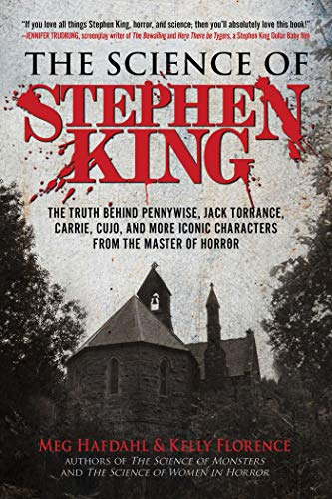
中文书名： 《这很科学之斯蒂芬·金：彭尼怀斯、杰克·托伦斯、嘉里、库乔以及“恐怖大师”笔下更多的标志性人物背后的真相》
英文书名：The Science of Stephen King: The Truth Behind Pennywise, Jack Torrance, Carrie, Cujo, and More Iconic Characters from the Master of Horror
作 者：Meg Hafdahl and Kelly Florence
出 版 社：Racehorse Publishing
代理公司：Skyhorse /ANA
页 数：293页
出版时间：2020年6月
代理地区：中国大陆、台湾
审读资料：电子稿
类 型：科普

内容简介：

揭露恐怖大师笔下的可怕故事背后的科学理论：《小丑回魂》《闪灵》《魔女嘉莉》《狂犬惊魂》《危情十日》《宠物公墓》等等！

哥特式媒体大亨梅格·哈夫达尔（Meg Hafdahl）和凯利·弗洛伦斯（Kelly Florence）是《这很科学之怪物》和《这很科学之恐怖女性》的作者，也是电影爸爸(Film Daddy)主持的“最佳恐怖片播客”(the best Horror film podcast out there)的联合主持人，为大家介绍我们都知道和喜爱的史蒂芬·金的经典故事和人物。通过采访，文学和电影分析以及令人不寒而栗的发现，《这很科学之斯蒂芬·金》深入研究了史蒂芬·金的独特恐怖世界，以揭示传奇小说背后的科学，这些传奇小说已成为现代流行文化的组成部分，并回答了诸如此类的问题：

•时间旅行和平行宇宙（如《黑塔》系列和11/22/63）背后的科学是什么？
•失眠如何像失眠症一样影响人体？
•恐怖生物是否有可能像夜班中那样存在？
•像《捕梦网》和《稀释剂》中的诅咒和传说背后的科学是什么？

加入凯利（Kelly）和梅格（Meg），他们将了解我们是否真的在这里漂流！

作者简介：

梅格·哈夫达尔(Meg Hafdahl)是《恐怖倒带》(Horror Rewind)播客的作者和联合主持人。她以女性为主导的恐怖故事已被邪恶图书馆制作成有声读物，并被选入《夏娃的安魂曲：关于女性的故事》、《神秘与恐怖》等选集。梅格和她的丈夫、两个年幼的儿子以及一群宠物住在明尼苏达州。

凯利·弗洛伦斯(Kelly Florence)是一名教师、母亲和恐怖电影爱好者。她热衷于所有媒体中的女性形象，尤其是恐怖片。凯利制作和共同主持恐怖倒带。她还拥有一家专为恐怖小说迷开设的哥特式礼品商店。

*****************************************
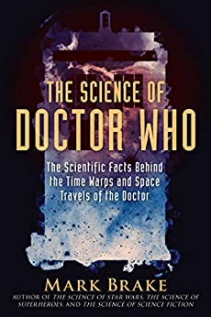
中文书名： 《这很科学之神秘博士：神秘博士进行时间扭曲和太空旅行背后的科学事实》
英文书名：The Science of Doctor Who: The Scientific Facts Behind the Time Warps and Space Travels of the Doctor
作 者：Elizabeth Howell
出 版 社：Racehorse Publishing
代理公司：Skyhorse /ANA
页 数：264页
出版时间：2021年1月
代理地区：中国大陆、台湾
审读资料：电子稿
类 型：科普

内容简介：

窥视塔迪斯（TARDIS，英国科幻电视剧《神秘博士》中的时间机器和宇宙飞船），外星人，替代时间轴，平行世界以及《神秘博士》宇宙中所有您喜欢的角色！

神秘博士是在太空时代开始的，当时博士首次开始在穿越时空的太空船中探索宇宙。从此半个多世纪以来，博士已经走向全球。这个星球上的数百万人在全球联播和电影盛会中享受神秘博士的系列故事。《神秘博士》融入了我们的思想和语言，并使之更加丰富。

看完《神秘博士》，不禁感叹我们生活在一个多么奇妙的世界啊！这个节目充斥着前卫且勇敢的女人、双性恋伴侣、对科学极大的激情，以及十亿个超越我们自身的奇异而美妙的外星世界。这部电视剧代表了近60年来神奇的科幻故事。尽管神秘博士本“人”是一位拥有两颗心脏和一辆木头做的时空出租车的千年外星生物，但它仍然是我们在21世纪人类的最佳榜样之一。

在《这很科学之神秘博士》中，我们窥视了塔迪斯（TARDIS）的内幕，并探讨了诸如以下问题背后的科学：

•《神秘博士》都告诉我们哪些有关太空旅行的信息？
•TARDIS的内部是否真的可以无限大？
•博士如何看待世界末日？
•关于交替的时间轴和平行世界，《神秘博士》中提及的是否正确？
•智能机器人会统治地球吗？
•地球是否越来越像《神秘博士》中的矩阵？
•神秘博士算是超级英雄吗？
•戴立克（Daleks，宇宙中最强大、最具侵略性的种族之一，博士最强大的对手）如何排便？

欢迎来到《这很科学之神秘博士》，在这里博士顺利地进入和走出不同的现实，面对现实和现实之外的威胁、创新和不可预测性，并成功地使用科学来和平地为自己正名！

内容简介：

伊丽莎白·豪威尔(Elizabeth Howell)博士是加拿大渥太华的一名空间科学记者。她报道了两大洲的宇航员发射，假装火星宇航员两个星期，最近完成了航空航天科学的博士学位。她对太空的热爱始于1996年，当时她第一次看了电影《阿波罗13号》，但正是《星际迷航》让她开始思考太空旅行和时间旅行的未来。更多关于她在elizabethhowell.ca的工作的信息。

*************************************
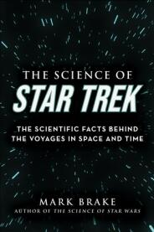
中文书名：《这很科学之星际迷航：时空旅行背后的科学事实》
英文书名：The Science of Star Trek: The Scientific Facts behind the Voyages in Space and Time
作 者：Mark Brake
出 版 社：Skyhorse Publishing
代理公司：ANA/Jessica
出版时间：2022年4月
代理地区：中国大陆、台湾
页 数：264页
审读资料：电子书稿
类 型：科普

内容简介：

大胆地去没有人去过的地方，探索《星际迷航》星系中电子人、星际飞船、外星人和反物质背后的真正科学。

《星际迷航》是有史以来收入最高的媒体特许经营权之一。自1966年首次播出以来，它在很多方面改变了我们的文化景观。该系列创造了数十亿美元的收入，衍生出了一系列游戏、小说、玩具和漫画。《星际迷航》也以其进步的民权立场和对未来多样性的庆祝而闻名，这始于最早的多种族电视剧之一《原始系列》(The Original Series)。

《这很科学之星际迷航》探索了有史以来最伟大的科幻宇宙之一，并展示了启发和影响当今现实世界科学的富有远见的技术。作为献给《星际迷航》系列粉丝的完美礼物，这本书解决了许多悬而未决的问题，包括：

- 关于银河系中的外星人，《星际迷航》能告诉我们什么?
- 《星际迷航》是如何影响太空文化的?
- 关于行星搜寻，《星际迷航》能告诉我们什么?
- 《星际迷航》中的什么机器成真了?
- 我们什么时候才能勇敢地走呢?
- 了解更多关于我们最喜欢的现代史诗之一的科学星际迷航!

*************************************
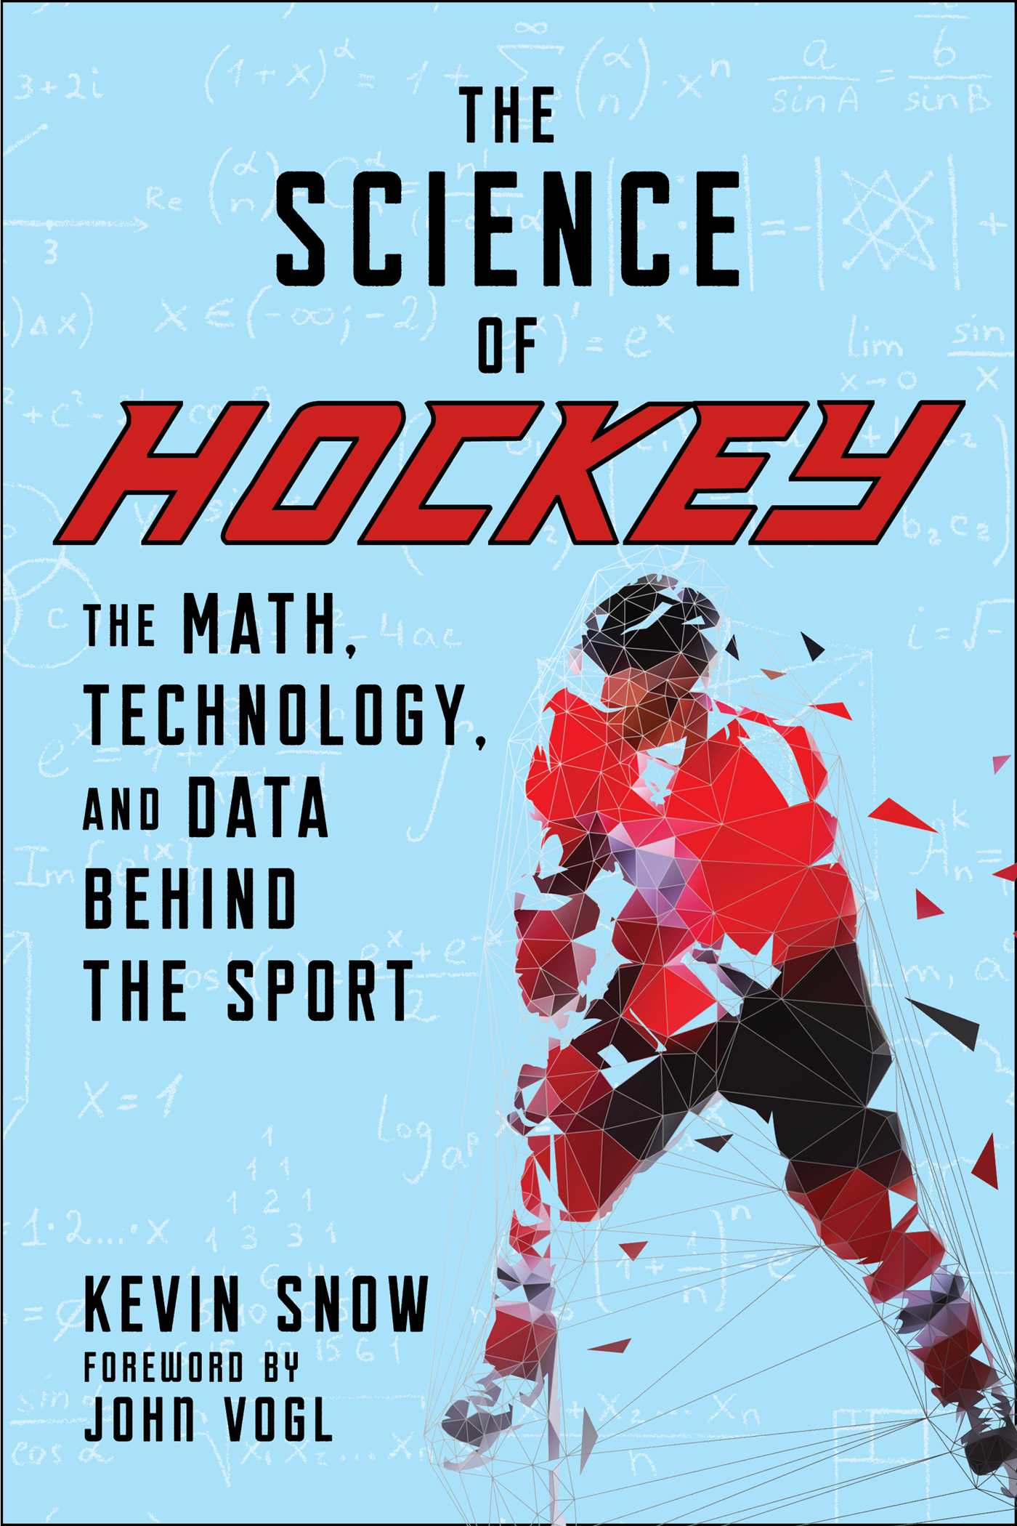
中文书名：《这很科学之冰球：这项运动背后的数学、技术与数据》
英文书名：The Science of Hockey: The Math, Technology, and Data Behind the Sport
作 者：Kevin Snow and John Vogl
出 版 社：Skyhorse Publishing
代理公司：ANA/Jessica
页 数：216页
出版时间：2023年1月
代理地区：中国大陆、台湾
审读资料：电子稿
类 型：大众文化/运动

内容简介：

﻿无论您是一位业余的冰球观察者还是一个对比赛欲罢不能的狂热球迷，《这很科学之冰球：这项运动背后的数学、科技与数据》都能满足每个人的需求。作家凯文·斯诺（Kevin Snow）与前球员和教练以及众多行业专家和媒体分析师进行了交谈，以了解科学，数据和技术多年来如何影响冰球运动。了解更多关于滑冰步伐的细微差别、冰球的制造方式、制冰的最佳温度、以及究竟是什么让世界上一些最伟大的球员如此特别。甚至展望未来，了解虚拟现实如何在球员训练方法中发挥作用。就在你以为自己无所不知的时候，《这很科学之冰球》来分享更多关于冰上最酷的比赛的知识。

作者简介：

凯文·斯诺（Kevin Snow）在美国和加拿大的体育与媒体方面拥有广泛的专业背景，他的作品已在北美的各种印刷和数字媒体上出版。他写了三本书，并在国家冰球联盟（NHL）的布法罗军刀队工作了十年，从事公共关系和内容管理工作。他居住在纽约州布法罗。

媒体评价：

“一旦我开始读《这很科学之冰球：这项运动背后的数学、科技与数据》，我就停不下来。凯文·斯诺（Kevin Snow）以深刻的洞察力轰炸读者，这些事实是在他提出问题之前你认为你不需要知道的。利用这本书中的信息宝库——成为你团队中最聪明的冰球迷——并赢得很多酒吧投注。”
——蒂姆·格雷厄姆（Tim Graham），《竞技》（The Athletic）的资深撰稿人

“凯文·斯诺（Kevin Snow）的《这很科学之冰球：这项运动背后的数学、科技与数据》是一本受欢迎的、信息量大的、彻底的、必要的书，它深入探讨了现代国家冰球联盟（NHL）比赛的现状。它更新了过去，把读者带到现在，同时考虑到国家冰球联盟（NHL）所包含的——许多趋势——技术、科学和分析。这本书很容易为球迷和体育作家的观看体验增加知识层次。”
——约翰·沃罗（John Wawrow），资深体育专栏作家

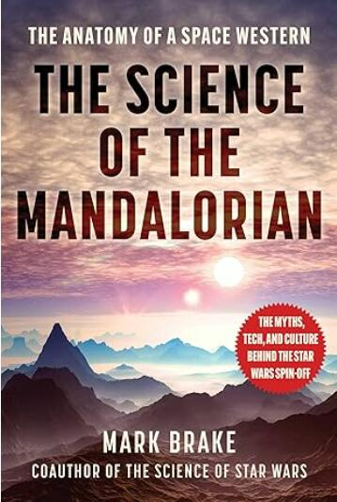
*************************************
中文书名：《这很科学之曼达洛人：剖析一部太空西部片》
英文书名：The Science of The Mandalorian: The Anatomy of a Space Western
作 者：Mark Brake
出 版 社：Skyhorse Publishing
代理公司：ANA/Jessica
页 数：216页
出版时间：2023年11月
代理地区：中国大陆、台湾
审读资料：电子稿
类 型：科普

内容简介：

踏上地球之外的旅程，探索曼达洛人的神话，揭开星球大战宇宙中最新太空西部片的解剖结构。

《星球大战》主宰着电影世界。《星球大战》系列电影的总票房收入超过100亿美元，使其成为有史以来票房收入第二高的电影系列。但这个系列并不是来自过去的爆炸。它的电影非常成功，现在又有多部电视剧以遥远的同一个星系为背景。该系列的旗舰电视剧《曼达洛人》(The Mandalorian)可能是未来一段时间内最受粉丝喜爱的电视剧。

《曼达洛人》讲述了一个有名无实的赏金猎人的故事，穿越了那个神话星系最遥远的地方，因为创造了庄严而新颖的角色，有深度和影响力的世界，创造了一些有史以来最好的《星球大战》内容，受到了极大的赞扬和高度赞誉。尽管故事发生在太空深处，《曼达洛人》与西方电影的共同点与科幻小说的共同点一样多。轿车，土匪，“枪”决斗，赏金猎人，被悬赏缉拿的亡命之徒。太空探索是“最后的边疆”。还有一个狂野的英雄，在帝国灭亡后，他不属于银河系无法无天的地方。

《这很科学之曼达洛人》将带你和一个神秘的、孤独的枪手在银河系的外围展开一段可怕的旅程，在那里，你的盔甲将保护你免受许多伤害，但却不会看到一个有着黑色大眼睛和神秘力量的小型绿色食肉类人。

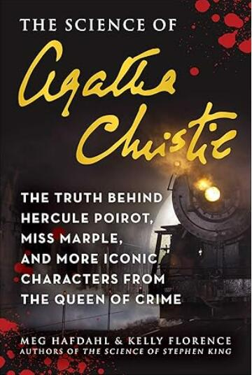
*************************************
中文书名：《这很科学之阿加莎·克里斯蒂：赫尔克里·波洛、马普尔小姐和<犯罪女王>中更多标志性人物背后的真相》
英文书名：The Science of Agatha Christie: The Truth Behind Hercule Poirot, Miss Marple, and More Iconic Characters from the Queen of Crime
作 者：Kelly Florence, Meg Hafdahl
出 版 社：Skyhorse Publishing
代理公司：ANA/Jessica
页 数：216页
出版时间：2023年9月
代理地区：中国大陆、台湾
审读资料：电子稿
类 型：科普

内容简介：

揭开阿加莎·克里斯蒂夫人最激动人心的谜团背后的理论:东方快车谋杀案，尼罗河惨案，ABC谋杀案，还有更多!

哥特媒体大亨梅格·哈夫达尔和凯利·弗洛伦斯是《这很科学之斯蒂芬·金》一书的作者，也是“恐怖倒带”播客的联合主持人，被电影爸爸称为“最好的恐怖电影播客”，他们为我们介绍了阿加莎·克里斯蒂的故事和我们都知道和喜爱的超级真理。通过采访，文学和电影分析，以及令人毛骨悚然的发现，《这很科学之阿加莎·克里斯蒂》揭示了66本侦探小说和14本短篇小说集背后的科学，这些小说和小说集已成为现代谋杀之谜的组成部分，回答了以下问题:
- 阿加莎·克里斯蒂小说中用来杀人的毒药背后的科学原理是什么?
- 从什么时候开始，犯罪调查变得像《东方快车谋杀案》那样普遍?
- 科学有可能揭开赫尔克里·波洛和马普尔小姐调查能力背后的真相吗?
- 阿加莎·克里斯蒂是如何利用孤立的环境来最好地探索她的角色的心理的？

媒体评价：

“对克里斯蒂作品中凶残的细节和永恒的人物的惊人观察。这是所有谋杀推理迷的必读之作!”
——克林·马拉尼(Colleen Mullaney)，《阿加莎威士忌》的作者

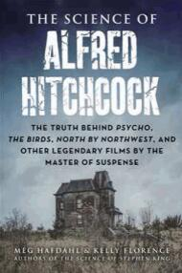
******************************************************
中文书名：《这很科学之阿尔弗雷德·希区柯克：<惊魂记背后的真相>，<群鸟>,<西北偏北>,以及其他由悬疑剧大师拍摄的电影传说》
英文书名：The Science of Alfred Hitchcock：The Truth Behind Psycho, The Birds, North by Northwest, and Other Legendary
Films by the Master of Suspense
作 者：Meg Hafdahl
出 版 社：Skyhorse Publishing
代理公司：ANA/Jessica
页 数：224页
出版时间：2024年8月
代理地区：中国大陆、台湾
审读资料：电子稿
类 型：科普

内容简介：

由《斯蒂芬·金的科学》（The Science of Stephen King）和《阿加莎·克里斯蒂的科学》（ The Science of Agatha Christie）的作者出版的一本为每个经典电影爱好者制作的书。

《这很科学之阿尔弗雷德·希区柯克》是对这位悬疑大师最受人尊敬的作品的深入研究。从他在默片时代的开始到他在《惊魂记》中对诺曼·贝茨（Norman Bates）的惊人揭露，我们通过传记、科学和流行文化的镜头来探索希区柯克的遗产。沉浸在好莱坞的黄金时代，《这很科学之阿尔弗雷德·希区柯克》大胆地近距离观察了镜头后面的男人。

和我们一起深入研究希区柯克作品的历史，去发现；

·谁是激发《疑点阴影》（Shadow of a Doubt）灵感的真实杀人犯？
·希区柯克和工作室传奇人物大卫·o·塞尔兹尼克（David O. Selznick）之间真的有不和吗?
·希区柯克的一些最著名的人物背后的心理是什么?
·希区柯克电影中出现的“完美”谋杀有科学依据吗?

这本书全面回顾了阿尔弗雷德·希区柯克令人印象深刻的电影作品，是每一个悬疑爱好者的必读之作。无论你是电影迷还是电影新手，你都会被一代最伟大的电影导演背后的历史和科学所吸引。

**************************************
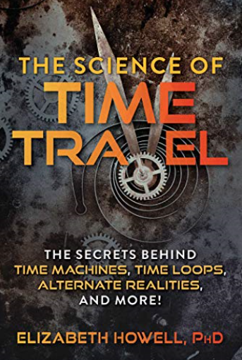
中文书名： 《这很科学之时空旅行：时间机器、时间循环、穿越等背后的秘密》
英文书名：The Science of Time Travel: The Secrets Behind Time Machines, Time Loops, Alternate Realities, and More!
作 者：Elizabeth Howell
出 版 社：Racehorse Publishing
代理公司：Skyhorse /ANA
页 数：264页
出版时间：2020年6月
代理地区：中国大陆、台湾
审读资料：电子稿
类 型：科普
中文简体版权已授权

内容简介：

与神秘博士、终结者、X战警和所有你喜欢的时间旅行者一起回到过去吧!

科幻小说是了解时间旅行的可能性和危险的最佳窗口。如果你回到过去杀死你的祖父母会发生什么?如果你知道如何阻止总统暗杀，时间旅行会让你梦想成真吗?我们可以利用时间旅行作为一个工具来逃避我们未来的命运或过去的错误吗?

《这很科学之时空旅行》探索了通过你最喜欢的科幻系列来进行时间旅行，从《星际迷航》经典的时间旅行悖论到《神秘博士》跨越宇宙的诡计。发现问题背后的真正科学:

·时间旅行真的能像《圣诞颂歌》里一样抹去我们过去的遗憾吗?
·为了避免像《终结者》那样可怕的未来而在过去杀人值得吗?
·我们能从像《土拨鼠之日》里日复一日的重复生活中学到什么?
·时间旅行会不会像《时空线索》里那样，破坏我们的隐私权?
·等等

是时候把德罗宁的时速提高到88英里了，是时候跳进隐藏在视野中的塔迪斯了，是时候用进取号航空母舰来探索时空旅行对我们的意义了。

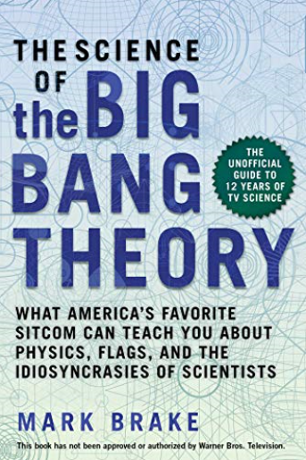
***************************************
中文书名： 《这很科学之生活大爆炸：美国最受欢迎的情景喜剧所教你关于物理学、旗帜和科学家的特质》
英文书名：The Science of The Big Bang Theory: What America's Favorite Sitcom Can Teach You about Physics, Flags, and the Idiosyncrasies of Scientists
作 者：Mark Brake
出 版 社：Racehorse Publishing
代理公司：Skyhorse /ANA
页 数：216页
出版时间：2019年5月
代理地区：中国大陆、台湾
审读资料：电子稿
类 型：科普
中文简体版权已授权

内容简介：

极客们将统治地球。

《生活大爆炸》有200多集，12季，是美国最受欢迎的电视剧之一，给主流电视带来了一个新的角色类别:科学呆子。

尽管该剧在塑造公众对科学和科学家的态度方面受到了明显的欢迎和影响，但探究该剧文化和社会层面的书籍却相对较少。《生活大爆炸》是一部经久不衰的成功电视剧，《生活大爆炸》的科学背景是喜剧场景和剧本，探索的主题包括:

·单身派对腐蚀和阿基米德
·瓦伦蒂诺淹没:有趣的旗帜
·饺子脱耦:谢尔顿和神秘博士
·神秘的约会观察:书呆子们不太可能的约会习惯
·等等！

这本书是电视剧《生活大爆炸》(The Big Bang Theory)的轻松科学伴侣，它为你提供了你需要理解的那种对科学和文化的剖析，“数学、科学、历史、揭开神秘，一切都始于大爆炸!”

*************************************
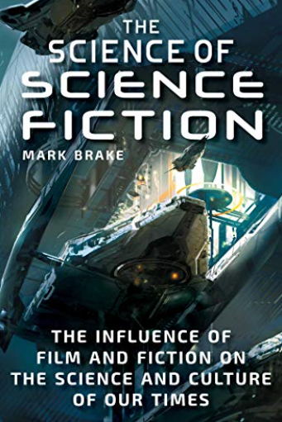
中文书名： 《这很科学之科幻小说：电影和小说对我们这个时代的科学和文化的影响》
英文书名：The Science of Science Fiction: The Influence of Film and Fiction on the Science and Culture of Our Times
作 者：Mark Brake
出 版 社：Racehorse Publishing
代理公司：Skyhorse /ANA
页 数：232页
出版时间：2018年10月
代理地区：中国大陆、台湾
审读资料：电子稿
类 型：科普
中文简体版权已授权

内容简介：

我们是第一代生活在科幻世界的人。

媒体头条宣称这是一个自动化的时代。电视上谈论着即将到来的机器人革命，推特上讲述着将乘客送往太空边缘的喷气式飞机的故事，社交媒体上报道称，首个活了一千年的人类已经诞生。我们所做的科学，我们所看的电影，我们所消费的文化，这些都是已经成为事实的虚构的东西，是我们过去想象的未来——我们现在居住的未来。

《这很科学之科幻小说》是关于科幻小说如何塑造我们的世界的故事。科幻小说不再是亚文化，随着它帮助实现的信息时代的到来，它已经成为主流。探索科幻小说是如何推动科学发展的，主题包括:

·《银河护卫队》:宇宙中是否到处都是外星人?
·插入：未来会像《头号玩家》一样吗？
·《疯狂麦克斯》:社会正在走向混乱吗?
·互联网:人类会厌倦纯粹的现实吗?
·《银翼杀手2049》:我们什么时候才能制造出与人类相似的机器人?
·等等！

这本书会让你看到科幻小说是如何帮助我们梦想未来的，迫使我们去探索我们现实的本质和局限，并帮助我们建设我们现在居住的未来。

媒体评价：

“对科幻小说对我们的世界、文化和想象力的影响的深刻洞察。马克·布拉克汇集了四个多世纪的科幻小说，揭示了一些已经发展成现实生活中的发现的虚构种子。”
----乔恩·蔡斯（Jon Chase），获奖的科学传播者和《这很科学之星球大战》的合著者

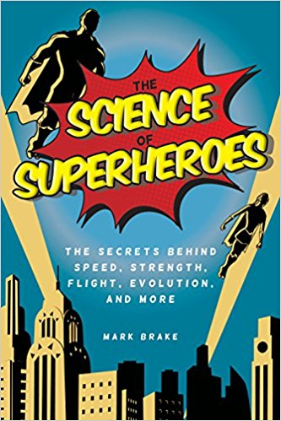
******************************************
中文书名： 《这很科学之超级英雄：速度、力量、飞行、进化背后的秘密》
英文书名：The Science of Superheroes: The Secrets Behind Speed, Strength, Flight, Evolution, and More
作 者：Mark Brake
出 版 社：Racehorse Publishing
代理公司：Skyhorse /ANA
页 数：272页
出版时间：2018年4月
代理地区：中国大陆、台湾
审读资料：电子稿
类 型：科普
中文简体版权已授权

内容简介：

超级英雄的概念已经渗透到我们的文化中。他们以令人难以置信的超能力和令人印象深刻的技术吸引了粉丝。但是，你有没有想过，超级英雄是不是有合理性？他们的超能力有没有科学根源？

快来一读《这很科学之超级英雄》吧！本书有超过五十个主题，涵盖了你最喜欢的超级英雄和坏蛋，用详细的科学视角，探究他们惊人的能力和武器。

本书讨论的科学问题包括：

·现实中有可能做出钢铁侠的盔甲吗？
·托尔的锤子是如何工作的？
·目前已知的辐射有没有可能激发超能力？
·超人每天需要多少卡路里？
·能用兰博基尼和悍马来造出蝙蝠车吗？
·等等等等！

无论你是电影还是漫画爱好者，这本书肯定会让你看到这些超级英雄背后的真相。

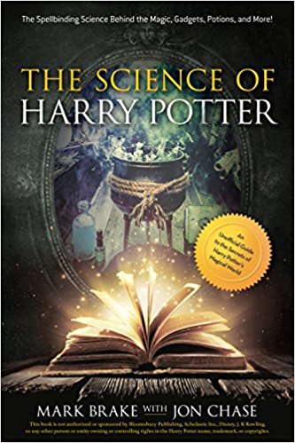
*******************************
中文书名： 《这很科学之哈利波特：魔法背后的科学》
英文书名：The Science of Harry Potter: The Spellbinding Science Behind The Magic, Gadgets, Potions, and More!
作 者：Mark Brake and Jon Chase
出 版 社：Racehorse Publishing
代理公司：Skyhorse /ANA
页 数：224页
出版时间：2017年11月
代理地区：中国大陆、台湾
审读资料：电子稿
类 型：科普
中文简体版权已授权

内容简介：

J.K罗琳（J. K. Rowling）创造的奇幻世界中，魔法究竟是如何运作的？终于，是时候揭开其中的科学秘密了！

哈利波特的故事使魔法和巫术的概念成为了主流，这是之前任何书都没能做到过的。现代“麻瓜”科学家已经成功解释了看似不可能的魔法现象，包括：

·我们能造出隐形斗篷吗？
·像光轮2000（Nimbus 2000）这样的飞行扫帚有多危险？
·特殊的药草如何制成强力的魔药？（比如迷情剂（Felix Felicis）能让某人爱上任何一个人）
·科学家们能否解释浮空咒（Wingardium Leviosa），以及金色飞贼的飞行能力？
·是否有可能让某人瞬间昏迷？
·等等等等！

魔法通常被认为是一种超自然的力量，因为它看起来完全无视物理学和逻辑学，所以才能吸引观众的兴趣。但是你有没有想过科学对魔法有什么解释？

《这很科学之哈利波特》考察了你最喜欢的角色、法术、道具、场景，甚至像魁地奇和巫师象棋背后的科学原理。以哈利波特的世界为例，提出深入的分析和科学事实来自圆其说。作者马克·布雷克（Mark Brake）的前作《这很科学之星球大战》（The Science of Star Wars）取得了巨大的成功，在本书中，他将再一次满足了世界各地“麻瓜”的好奇心……

对于那些排队想要第一个看到《神奇动物在哪里》（Fantastic Beasts and Where to Find Them）的读者来说，这是一份完美的礼物。相信男巫女巫们都会被这本魔法和科学相结合的作品吸引！

媒体评价：

“通过数学和科学的基本原理，作者马克·布雷克（Mark Brake）和科学主持人乔恩·蔡司（Jon Chase）揭开了乔治·卢卡斯（George Lucas）电影背后秘密，并得出结论：原力可能不仅仅是幻想。”
----电报（Telegraph）

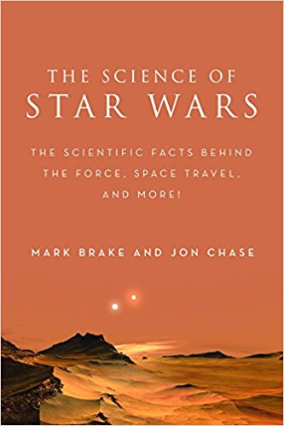
*****************************************
中文书名： 《这很科学之星球大战：原力、太空旅行背后的科学》
英文书名：The Science of Star Wars: The Scientific Facts Behind The Force, Space Travel, and More!
作 者：Mark Brake and Jon Chase
出 版 社：Racehorse Publishing
代理公司：Skyhorse /ANA
页 数：272页
出版时间：2017年11月
代理地区：中国大陆、台湾
审读资料：电子稿
类 型：科普
中文简体版权已授权

内容简介：

快来探索有史以来最受欢迎的科幻作品背后的科学！

星球大战（Star Wars）俘获了全世界读者的心，堪称是科幻界的壮举。《这很科学之星球大战》（The Science of Star Wars）涵盖了电影中的50个主题，包括战斗技术、外星人生活、太空旅行等。读者将在本书中看到作者对星球大战中物理学及其合理性的研究。这本书对星球大战迷们是一份完美的礼物，解决了许多从未有人涉足过难题，譬如：

·星球大战中的加速器还要多久才能实现？
·原力究竟是什么？
·凯洛·伦（Kylo Ren）如何在半空停止爆击？
·如何在像贝斯平（Bespin）这样的天然气星球和像塔图因（Tatooine）这样的沙漠星球上生存？
·先天还是后天：绝地之术如何发挥？
·建造死星（Death Star）需要多少费用？
·等等等等！

我们对星球大战中的各种生物和技术的神秘感到惊叹，但是其中有多少根植于现实？我们能看到其中一些非凡的发明在现实世界中实现吗？这种简单而有趣的阅读让人们很容易理解先进的物理学概念，譬如虫洞和爱因斯坦的相对论如何适用于星球大战的宇宙。

《这很科学之星球大战》（The Science of Star Wars）向那些不是很专精于技术的读者解释了物理学和奇幻如何融合，从而实现星际旅行；与外星智慧生命体沟通；类人机器人；适合人类生活外星；武器和航天器，如激光枪、轻型军刀和千年猎鹰；类似于原力的念力。

21世纪，我们正处于开发大部分技术的前沿，这些技术来自“很久以前的遥远星系”……这些幻想并不像你想像的那样不可能！本书为乔治·卢卡斯（ George Lucas）电影的粉丝而作，你不需要是绝地武士或者是美国宇航局的天体物理学家，也可以欣赏马克·布雷克（Mark Brake）和乔恩·蔡司（Jon Chase）在《这很科学之星球大战》（The Science of Star Wars）这部经典作品中的有趣且翔实的分析。准备好，让我们加速到光速，发现我们最爱的科幻史诗背后的科学！

媒体评价：

“如果你曾好奇《星球大战》中的天行者塔图因（Tatooine）会如何生活，或者疑惑银河系外是否有可能存在很多外星人，那么《这很科学之星球大战》（The Science of Star Wars）就是为你而写的。”
----旧金山书评（San Francisco Book Review）

“阅读这本书是真正的享受，字里行间满满的顿悟……它提供的不仅仅是科学事实。”
----Labtimes

“阅读本书就像在一窥遥远的银河系，太奇妙了！”
----路易斯·达特内尔教授（Professor Lewis Dartnell），纽约威斯敏斯特大学（University of Westminster），著有纽约时报（New York Times）畅销书《知识》（The Knowledge）

“作为星球大战的狂热粉丝，我想推荐马克·布雷克（Mark Brake）和乔恩·蔡司（Jon Chase）的《这很科学之星球大战》（The Science of Star Wars）。把这本书作为圣诞礼物，送给你朋友中的‘怪胎’吧！ 本书分为太空旅行、空间、外星人、科技和生物技术等主题，从光速旅行到原力本身的性质，论述了星球大战世界观下的科学可行性。 写作风格清晰友好，阅读本书就像坐下来和一位怪胎的科学家朋友聊天。”
----《无限世界》（Unbound Worlds）

感谢您的阅读！
请将反馈信息发至：版权负责人
Email：Rights@nurnberg.com.cn
安德鲁·纳伯格联合国际有限公司北京代表处
北京市海淀区中关村大街甲59号中国人民大学文化大厦1705室, 邮编：100872
电话：010-82504106, 传真：010-82504200
公司网址：http://www.nurnberg.com.cn
书目下载：http://www.nurnberg.com.cn/booklist_zh/list.aspx
书讯浏览：http://www.nurnberg.com.cn/book/book.aspx
视频推荐：http://www.nurnberg.com.cn/video/video.aspx
豆瓣小站：http://site.douban.com/110577/
新浪微博：安德鲁纳伯格公司的微博_微博 (weibo.com)
微信订阅号：ANABJ2002


